南通市2010年初中毕业、升学考试试卷
注 意 事 项
考生在答题前请认真阅读本注意事项
1．本卷共10页，满分为150分，考试时间为120分钟。考试结束后，请将本试卷和答题卡一并交回。
2．答题前，请务必将自己的姓名、考试证号用 0.5毫米黑色字迹的签字笔填写在试卷及答题卡指定的位置。
3．请认真核对监考员在答题卡上所粘贴的条形码上的姓名、考试证号与你本人的是否相符。
4．答案必须按要求填涂，书写在答题卡上，在草稿纸、试卷上答题一律无效。
5．作图题必须用2B铅笔作答，并请加黑、加粗。

化 学 部 分

可能用到的相对原子质量：H－1 C－12 O－16 S－32 K－39 I－127

第Ⅰ卷（选择题 共40分）

第Ⅰ卷共20小题，每小题2分，共40分．每小题给出的四个选项中只有一个选项正确．第1至10题为物理试题，第11至20题为化学试题．答案请按要求填涂在答题卡上．

11．属于化学变化的是
A．海水蒸馏 B．木炭吸附
C．干冰升华 D．玉米酿酒
12．下列物质在人体内可与水反应生成氨基酸的是
A．糖类 B．蛋白质
C．脂肪 D．维生素
13．下列实验基本操作正确的是
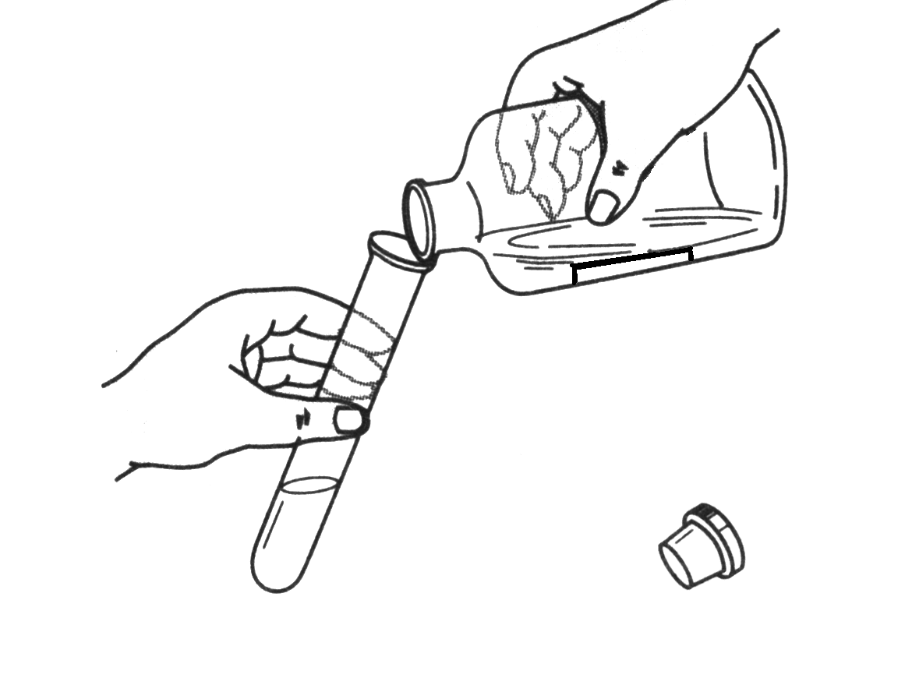
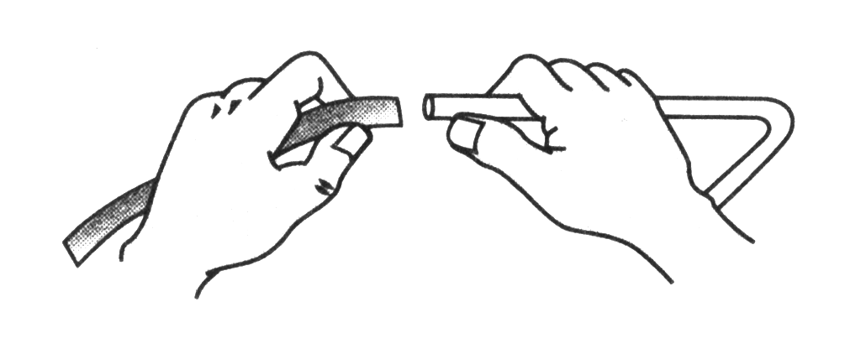
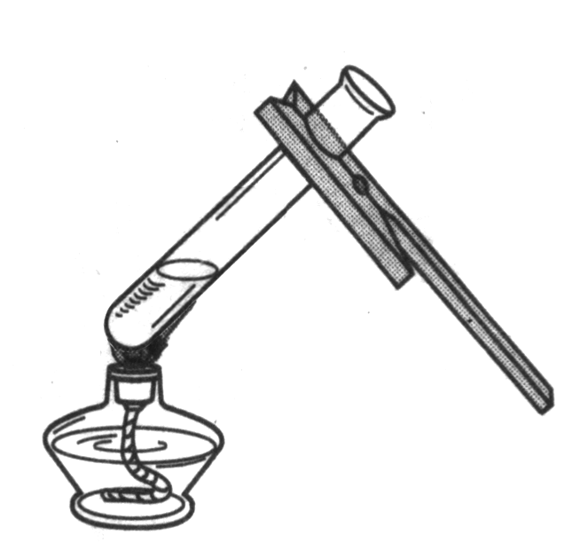
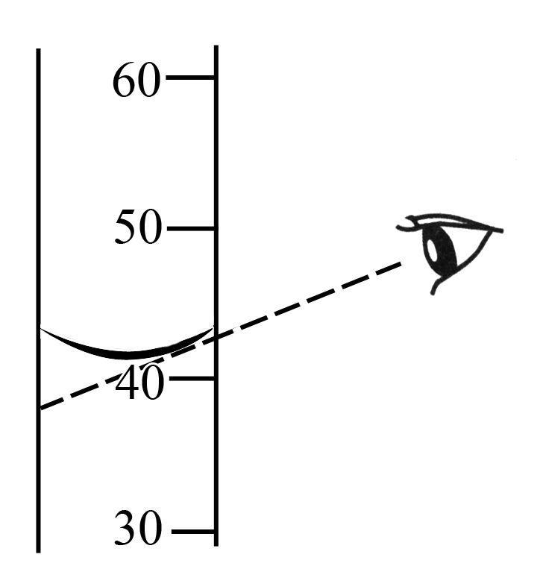

A．液体的加热 B．玻璃管套上橡皮管 C．读取液体体积 D．液体的倾倒
14．下列事实不能说明分子之间有间隔的是
A．墙内开花墙外香
B．空气受热体积膨胀
C．氧气加压降温形成液氧
D．1体积酒精和1体积水混合小于2体积
15．关于水的叙述正确的是
A．水是一种最常用的溶剂
B．用明矾可以区别硬水和软水
C．淡水是取之不尽、用之不竭的资源
D．电解水生成的氢气和氧气的体积比约为1∶2
16．关于C、CO和CO₂的叙述正确的是
A．C、CO和CO₂均有还原性
B．C、CO和CO₂均有可燃性
C．常温下C、CO和CO₂均可与水反应
D．CO和CO₂在一定条件下可以实现相互转化
17．利用下列反应制取气体，可用右图所示装置的是
MnO₂
A．2H₂O₂ 2H₂O + O₂↑
MnO₂
△
B．2KClO₃ 2KCl + 3O₂↑
C．CaCO₃ + 2HCl CaCl₂ + H₂O +CO₂↑
△
D．2KMnO₄ K₂MnO₄ + MnO₂ + O₂↑
18．石头纸是一种新型、环保纸张。它与传统的木浆纸不同，是将碳酸钙粉末加上15％的聚乙烯和5％的胶合剂，经特殊工艺处理后制成。下列说法正确的是
A．聚乙烯是一种天然有机高分子材料
B．石头纸的应用不能减少对树木的砍伐
C．利用稀盐酸可以区别石头纸与木浆纸
D．石头纸极易溶于水可以回收利用
19．下列说法正确的是
A．降低温度能使任何不饱和溶液转化为饱和溶液
B．升高温度或增大压强均可以加大气体在水中的溶解度
C．将200 g质量分数为10%的氯化钠溶液稀释到5%，需要加水200 g
D．硝酸铵溶解于水，溶液温度降低，说明该物质溶解时只有扩散吸热过程
20．物质R在0.96 g氧气中恰好完全燃烧，反应方程式为：R + 3O₂XO₂ + 2SO₂，测得XO₂和SO₂的质量分别为0.44 g和1.28 g。下列判断正确的是
A．参加反应的R的质量为0.86 g
B．R的相对分子质量为76
C．R中含有X元素、S元素和O元素
D．XO₂和SO₂都是形成酸雨的主要物质

第Ⅱ卷（非选择题 共110分）

第Ⅱ卷共16小题，共110分．第21至25题为化学试题，第26至36题为物理试题．答案请按要求填涂在答题卡上．

21．（4分）下图是五种粒子的结构示意图，请回答下列问题：
x
① ② ③ ④ ⑤
2
8
+8
2
8
8
+18
2
+6
2
6
+8
+
4
2
8

（1）③带有2个单位正电荷，则x = ▲ .
（2）属于稳定结构的原子是 ▲ ；属于同种元素的粒子是 ▲ （都填序号）。
（3）写出由上述某些元素组成的化合物的化学式 ▲ （只要求写出一种）。
22．（7分）分类法是学习化学的重要思想方法，依据同类物质性质的相似性，可以帮助我们做到举一反三。
现有下列三组物质：
A．空气、胆矾、冰水、蔗糖
B．KOH、H₂SO₄、Ca(OH)₂、Ba(OH)₂
C．NH₄Cl、Na₂CO₃、SO₂、Na₂SO₄
（1）填写下表空白
组 别 | A组 | B组 | C组
分类标准 | 纯净物 | 碱 | ▲
不属于上述分类标准的物质 | 空气 | ▲ | SO₂
（2）请仿照检验CO₂的反应，选用SO₂ 或SO₃书写一个类似的化学反应方程式 ▲ 。
（3）NH₄Cl溶液与KOH溶液能够反应，实质是因为它们在水中解离出来的NH₄⁺和OH⁻结合生成了NH₃和H₂O。结合发生复分解反应的条件，请回答：Ba(OH)₂溶液与Na₂SO₄溶液能够反应的实质是它们在水中解离出 ▲ 离子结合生成了 ▲ 。
（4）请依据（3）中获得的启示，判断下列在水溶液中能大量共同存在的一组离子是 ▲ 。
A．H⁺、OH⁻ B．CO₃²⁻、H⁺ C．Cu²⁺、OH⁻ D．Na⁺、Cl⁻
23．（11分）汽车使用是人类进步的标志，但生产汽车的材料、使用的能源等是人们关注并需解决的问题。
（1）制造汽车的材料以钢铁为主，钢是铁和 ▲ 的合金；写出在高温下一氧化碳与氧化铁反应的化学方程式 ▲ 。
（2）钢铁的防腐是汽车制造业研究的重要课题之一。铁生锈的原因是 ▲ 。
（3）有些汽车新型排气系统中，使用抗腐蚀性能好的钛合金材料。生产钛(Ti)的部分工艺流程图如下：
煅烧
高温
氯气、焦炭
二氧化钛
钛酸
浓硫酸
钛铁矿

……
Mg
高温
Ti
TiCl₄

回答下列问题：
① 二氧化钛中钛元素的化合价为 ▲ 价。
② 写出镁与四氯化钛（TiCl₄）发生反应的化学方程式 ▲ ；该反应类型属于 ▲ 。上述反应需在氩气环境中进行，理由是 ▲ 。
（4）家用汽车和公交车相比，前者的耗油量大约是后者的1/5左右。前者和后者在行驶时所排出的污染物的比率大致也是1/5左右。 如果后者载运乘客量平均为50人，前者平均为2人，请对比它们在燃料利用和污染环境方面因素，你的建议是 ▲ 。

24．（10分）在师生联谊晚会上，化学老师表演了“吹气生火”的魔术。用棉花将一种淡黄色的固体包裹其中，将一根长玻璃管插入棉花团中吹气，稍后棉花团剧烈燃烧起来。同学们为了揭开这个魔术的秘密，进行了如下探究。
【相关信息】①淡黄色固体成分是过氧化钠（Na₂O₂）。
②吹出的气体主要成分有氮气、二氧化碳和水蒸气。
③过氧化钠与氮气不反应。
④碳酸钠溶液呈碱性。
【分析讨论】根据棉花团剧烈燃烧的现象分析，反应中除了生成氧气外，还说明过氧化钠发生的反应是 ▲ （填“吸热”或“放热”）反应。
【提出猜想】同学们发现残留固体呈白色，对该固体成分进行猜想：
猜想Ⅰ：固体成分是Na₂CO₃， CO₂参加反应。
猜想Ⅱ：固体成分是NaOH， H₂O参加反应。
猜想Ⅲ：固体成分是 ▲ ，CO₂和H₂O均参加反应。
【实验探究】同学们在老师带领下用足量且潮湿的CO₂气体通入过氧化钠粉末中，充分反应后，取白色固体于试管中配成溶液，设计实验对猜想进行验证。
验证Ⅰ：向溶液中滴加稀盐酸，发现有气泡产生。有同学认为固体成分仅含有Na₂CO₃。
验证Ⅱ：蘸取少量溶液滴到pH试纸上，与标准比色卡比较，pH大于7，有同学认为固体是NaOH。请问此结论是否正确？ ▲ （填“正确”或“错误”），原因是： ▲ 。
验证Ⅲ：先向溶液中加入足量的 ▲ 溶液，看到白色沉淀产生，写出反应方程式 ▲ ；然后向上层清液中加入 ▲ 溶液，看到溶液呈红色，验证了猜想Ⅲ是正确的。
【实验反思】由验证Ⅲ的结果可知，验证Ⅰ的结论错误，因为它不能排除 ▲ 的存在。
【拓展延伸】根据探究所获得的知识，有同学认为可以用过氧化钠做“滴水生火”的魔术，从燃烧的要素考虑，你认为要使魔术成功必须控制 ▲ 的用量。
25．（8分）我国采用食盐中加入碘酸钾的方法防止缺碘引起的疾病。
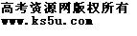 （1）在人体中，碘是属于 ▲ （选填“常量”或“微量”）元素。
（2）碘酸钾（KIO₃）中钾、碘、氧三种元素质量比为 ▲ ；它受热易分解，烹饪时，添加加碘食盐应注意 ▲ 。
（3）我国规定加碘食盐含碘量为20mg/kg～50mg/kg。为测定某加碘食盐是否为合格产品。在酸性条件下用足量KI溶液将其中KIO₃全部转化成I₂。反应方程式为：KIO₃＋5KI＋6HCl＝6KCl＋3I₂＋3H₂O。称取1000 g 某品牌加碘盐样品进行测定，经测定反应获得的I₂的质量为152.4 mg，试通过计算说明该加碘食盐是否为合格产品（计算过程写在答题纸上）。

南通市2010年初中毕业、升学考试试卷
★保密材料
阅卷使用
化学试题参考答案和评分标准
一、选择题（本题包括10小题，每小题2分，共20分）
题号 | 11 | 12 | 13 | 14 | 15 | 16 | 17 | 18 | 19 | 20
答案 | D | B | B | A | A | D | A | C | C | B
二、（本题共5小题，共40分）
21．（1）12 （2）⑤ ②④ （3）MgO （每空1分）
22．（1）B组：H₂SO₄ C组：盐
（2）SO₂+ Ca(OH)₂= CaSO₃↓+H₂O 或 SO₃+ Ca(OH)₂= CaSO₄↓+H₂O
（3）Ba²⁺与SO₄²⁻ BaSO₄
（4）D （化学方程式2分，其余每空1分）
23．（1）碳 3CO＋Fe₂O₃2Fe＋3CO₂
（2）铁跟空气中的氧气、水蒸气等发生化学反应
（3）① +4 ②TiCl₄＋2Mg2MgCl₂＋Ti 置换反应 防止高温下Mg（Ti）被氧化
（4）发展公交 （化学方程式和第（2）小题2分，其余每空1分）
24．【分析讨论】 放热
猜想Ⅲ：Na₂CO₃和NaOH的混合物
验证Ⅱ：错误 可能有碳酸钠存在
验证Ⅲ：CaCl₂ CaCl₂+Na₂CO₃=CaCO₃↓+2NaCl 酚酞
【实验反思】NaOH
【拓展延伸】水 （化学方程式2分，其余每空1分）
25．（1）微量 （1分） （2） 39:127:48（2分） 不宜过早（1分）
（3）设KIO₃的质量为x
$\frac{\text{214}}{x}=\frac{\text{762}}{\text{152}\text{.}4\text{mg}}$KIO₃＋5KI＋6HCl＝6KCl＋3I₂＋3H₂O
214 762
x 152.4mg （1分）

x=42.8 mg （1分）
1000 g 加碘盐中的碘元素质量为42.8mg$\frac{\text{127}}{\text{214}}=$25.4mg （1分）
因为20mg/kg <25.4mg/kg <50mg/kg，所以该加碘盐合格 （1分）
注：卷Ⅱ中，其他合理答案均给分

